WSKAŻ PRZEDMIOTY W KOLORZE ŻÓŁTYM, NAZWIJ JE.
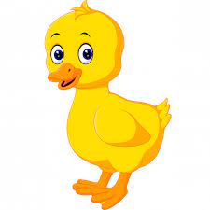 | 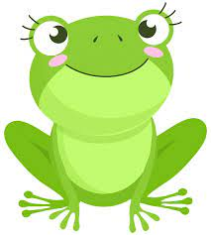
 | 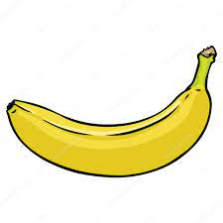 | 